大喜慶成 | 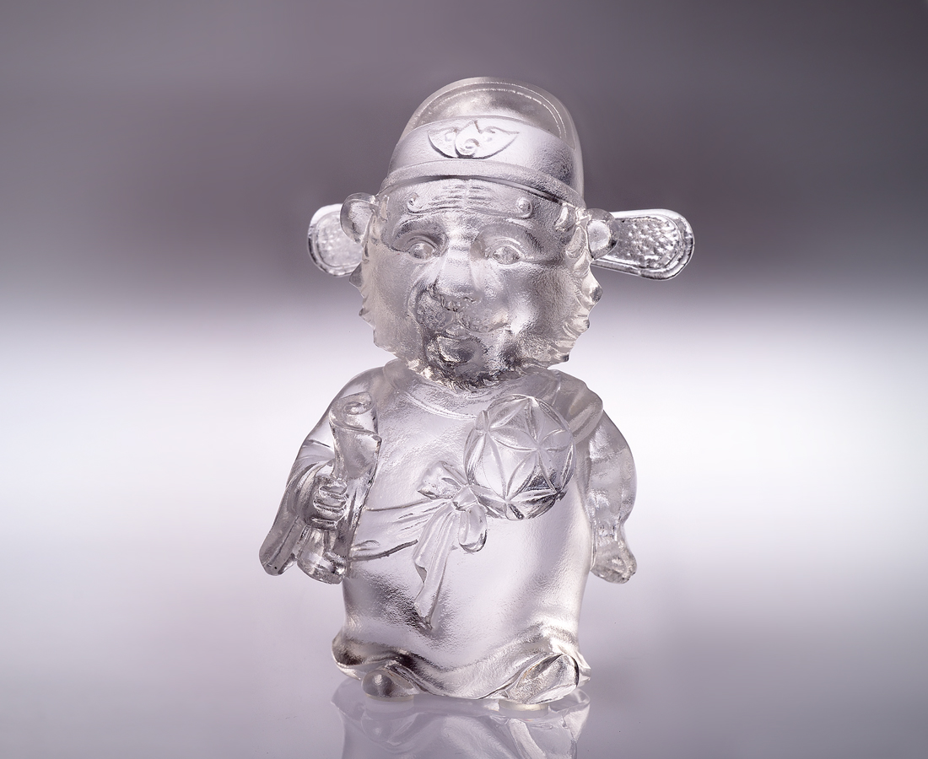
飽滿一身 智識膽識見識
神來一筆 如虎添翼運勢
就是桂冠戴頂 勳綵加身
Celebration of Achievement
Full of wisdom, audacity and intelligence Luck and good fortune will smile upon you Bringing forth celebrations of achievement

編號 | 1102862 | No | 1102862
名稱 | 大喜慶成 | Name | Celebration of Achievement
顏色 | 透 | Color | Clear
尺寸 | 4.3 * 5.3 * 8.4 | Size | 4.3 * 5.3 * 8.4
重量 | 0.2 | Weight | 0.2
限量 | X | Limited Edition | X
售價 | NT$ 3380 | Price | NT$ 3380
 | RMB$ 750 |  | RMB$ 750

